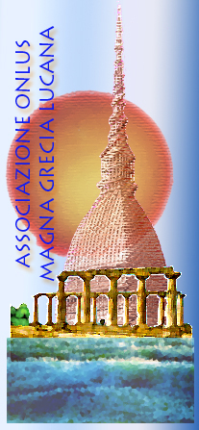
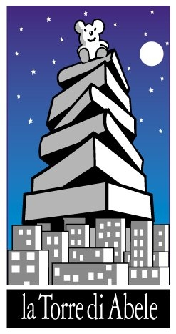
Relatori:

Dott.ssa Maria Celano e l’autore Nello Rega

Nello Rega, nato a Potenza

L’autore presenterà il suo ultimo lavoro: “ DIVERSI e DIVISI ”

Un romanzo che racconta la storia d’amore con una donna sciita; in esso si parla della difficile convivenza tra cristiani e islamici. Un libro non solo laico, ma autentico e privo di pregiudizi; un’esperienza diretta, forte, coraggiosa. Ma è anche la costatazione della differenza evidente, obiettiva tra due realtà culturali e religiose. La penna di Rega racconta la reale storia d’amore, l’utopia romantica tra un uomo cattolico e una donna sciita. Il racconto si alimenta di ricordi, parole, sogni, realtà, paura e solitudine. I temi di oggi. I temi del mondo. Rega invita il lettore ad affrontare un viaggio tra le righe di una storia, che è la vita stessa. Dall’avventura bella, inimmaginabile solo qualche anno prima, ricca di progetti e desideri fino al suo crudele dissolvimento imposto dalla diversità. “Diversi e Divisi” è anche un libro da sfogliare e ammirare grazie ai disegni di Raffaele Gerardi. L’artista marchigiano con le sue pennellate racconta la storia per immagini.

Per informazioni: Associazione Culturale “Magna Grecia Lucana” con sede in Via Valdellatorre n°101, Cap. 10149 Torino
E-mail : magnagrecialucana@libero.it; Tel. 011.4559994 o Cell. 347.4484813

Relatori:

Dott.ssa Maria Celano e l’autore Nello Rega

Nello Rega, nato a Potenza

L’autore presenterà il suo ultimo lavoro: “ DIVERSI e DIVISI ”

Un romanzo che racconta la storia d’amore con una donna sciita; in esso si parla della difficile convivenza tra cristiani e islamici. Un libro non solo laico, ma autentico e privo di pregiudizi; un’esperienza diretta, forte, coraggiosa. Ma è anche la costatazione della differenza evidente, obiettiva tra due realtà culturali e religiose. La penna di Rega racconta la reale storia d’amore, l’utopia romantica tra un uomo cattolico e una donna sciita. Il racconto si alimenta di ricordi, parole, sogni, realtà, paura e solitudine. I temi di oggi. I temi del mondo. Rega invita il lettore ad affrontare un viaggio tra le righe di una storia, che è la vita stessa. Dall’avventura bella, inimmaginabile solo qualche anno prima, ricca di progetti e desideri fino al suo crudele dissolvimento imposto dalla diversità. “Diversi e Divisi” è anche un libro da sfogliare e ammirare grazie ai disegni di Raffaele Gerardi. L’artista marchigiano con le sue pennellate racconta la storia per immagini.

Per informazioni: Associazione Culturale “Magna Grecia Lucana” con sede in Via Valdellatorre n°101, Cap. 10149 Torino
E-mail : magnagrecialucana@libero.it; Tel. 011.4559994 o Cell. 347.4484813

Relatori:

Dott.ssa Maria Celano e l’autore Nello Rega

Nello Rega, nato a Potenza

L’autore presenterà il suo ultimo lavoro: “ DIVERSI e DIVISI ”

Un romanzo che racconta la storia d’amore con una donna sciita; in esso si parla della difficile convivenza tra cristiani e islamici. Un libro non solo laico, ma autentico e privo di pregiudizi; un’esperienza diretta, forte, coraggiosa. Ma è anche la costatazione della differenza evidente, obiettiva tra due realtà culturali e religiose. La penna di Rega racconta la reale storia d’amore, l’utopia romantica tra un uomo cattolico e una donna sciita. Il racconto si alimenta di ricordi, parole, sogni, realtà, paura e solitudine. I temi di oggi. I temi del mondo. Rega invita il lettore ad affrontare un viaggio tra le righe di una storia, che è la vita stessa. Dall’avventura bella, inimmaginabile solo qualche anno prima, ricca di progetti e desideri fino al suo crudele dissolvimento imposto dalla diversità. “Diversi e Divisi” è anche un libro da sfogliare e ammirare grazie ai disegni di Raffaele Gerardi. L’artista marchigiano con le sue pennellate racconta la storia per immagini.

Per informazioni: Associazione Culturale “Magna Grecia Lucana” con sede in Via Valdellatorre n°101, Cap. 10149 Torino
E-mail : magnagrecialucana@libero.it; Tel. 011.4559994 o Cell. 347.4484813

